

León, Guanajuato a julio 2023

Consejo de Contenido

María Isabel Velázquez Parques de mexico

Manuela Lemos

Gobierno de la Ciudad de Buenos Aires

Tania Jaime

Parque Ecológico Metropolitano de León

Guillermo Espinoza Parques Alegres

Lilia Haua

Fideicomiso Pro Bosque de Chapultepec

Mayu Ferrufino Fundación Parque Cuscatlán

Balbina Herrera Parque Natural Faro Mazatlan

Mariana Prone Gobierno de Salta, Argentina

Germán Enríquez San Pedro Parques

Itziar de Luisa Colonos de Sante Fe

Bárbara Apodaca

Sociedad Botánica y Zoológica de Sinaloa

Alejanda Bolio

Unidad de Desarrollo Sustentable de Mérida

Leticia Lozano MACIA Estudio

Joel González Gobierno de Monterrey

Daniel Errazuriz

Ministerio de Vivienda y Urbanismo de Chile

Miguel Mendoza Nómada Estudio Urbano

Claudia Nuñez Torres Parque de la Salud

Nayla Campos

Agencia Metropolitana de Bosques Urbanos de Guadalajara

Irene Gauto

Banco Interamericano de Desarrollo

Cleark Villatoro Fundación Parque Cuscatlán

Luis Romahn World Urban Parks

Vitoria Martín Asociación Nacional de Parques y

Recreación de México

# Miriam Gastélum

**Gerente de Comunidad, Fundación Coppel**

# Estimada Miriam, Presente.-

En la Asociación Nacional de Parques y Recreación, tenemos la misión de la profesionalización de todos nuestros miembros e integrantes del sector de los parques urbanos y espacios públicos en América Latina, para ayudar a mejorar el tejido social de las comunidades. Anualmente organizamos el Congreso internacional de parques, el evento mundial más importante sobre espacios públicos, parques urbanos y recreación. En los últimos años, estados como Guanajuato, Nuevo León, Yucatán y países como Ecuador y Argentina han sido sede de este importante acontecimiento. **El Congreso Internacional de Parques Urbanos 2023 se llevará a cabo en León Guanajuato, México del 22 al 25 de noviembre.** Durante cuatro días realizaremos 8 conferencias magistrales, más de 20 sesiones educativas, más de 10 talleres y una exposición comercial con empresas de la industria.

**Este congreso refleja nuestra convicción de que crear, planificar y mejorar los parques urbanos del mundo es una de nuestras prioridades más importantes.**Creemos que el espacio público es donde ocurren muchas de nuestras transformaciones sociales más críticas, y que estas pueden producir innumerables beneficios para los residentes de nuestras ciudades.

Le extendemos esta invitación para ser Conferencista Magistral en el Panel Magistral: El Papel de las Fundaciones en el Espacio Público, así como participar en diversas actividades durante las fechas del congreso. Sin duda, asistir a este evento potenciará el conocimiento práctico y académico, así como la creación de redes de colaboración entorno al espacio público.

Toda la información relacionada al Congreso se puede encontrar en [www.congresoparques.com](http://www.congresoparques.com/)

Será un honor y un placer contar con su participación en este importante evento. Agradecemos nuevamente su compromiso y a tención y quedamos a la espera de sus amables comentarios.

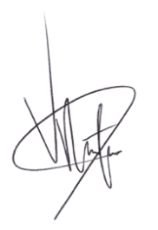

Atentamente,

MGFP. Vitoria Martín Delgado Directora de Contenido y Educación

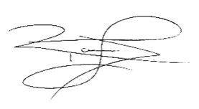Asociación Nacional de Parques y Recreación de México

Luis Romahn Diez Director Ejecutivo World Urban Parks

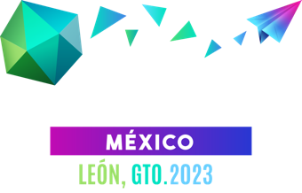

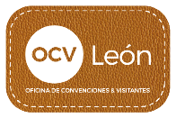contenido@congresoparqus.com



(999) 944 40 60

(+52) 999